Centenari Jaume Padrós
1926-2026

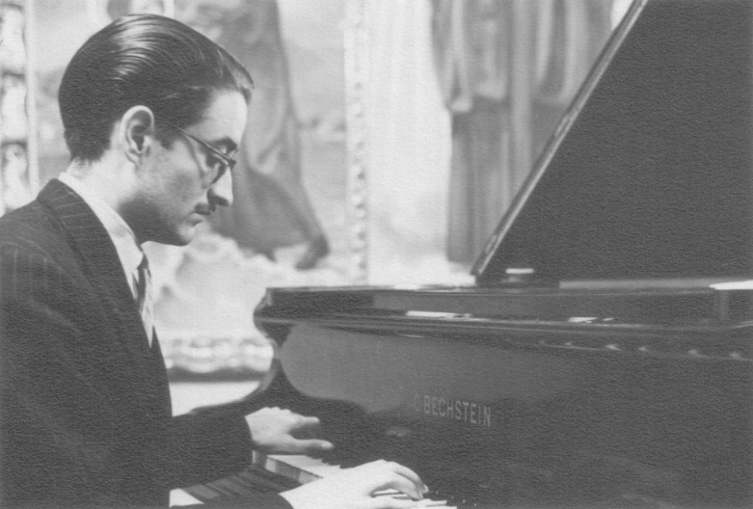

CONCERT MONOGRÀFIC

L’univers musical de Jaume Padrós
Concert monogràfic en el centenari del seu naixement (1926-2026)

L’univers musical de Jaume Padrós és un concert monogràfic en homenatge al centenari del seu naixement. El programa permetrà descobrir la riquesa i diversitat del seu catàleg a través d’una selecció d’obres representatives que recorren diferents moments de la seva trajectòria artística.
En la música de Jaume Padrós hi conflueixen diverses influències, des de la tradició musical fins als nous corrents del segle XX, integrades en un llenguatge propi i personal. El programa ofereix una mirada a la seva evolució com a compositor, de les primeres composicions per a piano fins a les obres de maduresa.
El programa inclou també una selecció d’obres per a acordió, un instrument que ocupa un lloc destacat dins el catàleg de Padrós, fruit de la fructífera col·laboració amb l’acordionista Hugo Noth. Figura pionera en la consolidació de l’acordió en l’esfera musical, Noth va impulsar la creació de nou repertori i va contribuir a eixamplar els horitzons de l’instrument. La relació artística entre Padrós i Noth fou especialment significativa i es reflecteix en la presència de l’acordió en nombroses obres del compositor.
Aquest concert és una invitació a redescobrir la música de Jaume Padrós i el seu llegat creatiu. Una ocasió especialment significativa per acostar al públic el seu univers musical i escoltar, per primera vegada a Catalunya, diverses obres del compositor.
Ensemble Jaume Padrós:
Adriana Aranda, soprano
Amparo Lacruz, violoncel
Jordi Masó, piano
Albert Mora, flauta
Olga Morral, acordió
PROGRAMA
Obres de Jaume Padrós

Preludi i Dansa nº1 (1949)
per a piano
Sobreposicions heptàtones (1966)
per a piano
Zapateado (1957)
per a piano
Sternverdunkelung (1960)
per a soprano i piano
Geschirmt sind die Liebenden · O du weinendes Herz der Welt · Schmetterling
Grisaille (1976)
per a flauta
Serenata (1974)
per a flauta, violoncel i acordió
Preludio · I ... · Ronda · II (Nocturno) · Ronda · III (Estudio cromático) · Postludio
_________________________________
Cancionero del Lugar (1956/57)
per a soprano i acordió
Cançó d’olivarers (Mallorca) · Cançonetes de simbomba (Mallorca) · Fandanguillo (Andalusia) · Canto de berce (Galícia) · Quita la mula rucia (Múrcia) · Cant de la verge (Catalunya) · La enamorada (Astúries)
Paseo y Contradanza (1985)
per a violoncel i acordió
Policromies (1980)
3 Danses per a acordió i piano
BIOGRAFIA

Jaume Padrós i Montoriol (1926-2007) fou un compositor i pianista català, creador d’una extensa obra que reflecteix la seva llarga i prolífica trajectòria musical. El seu catàleg comprèn ballets, obres per a orquestra, música coral, cicles de cançons i, en especial, obres instrumentals solistes i de música de cambra en les que, al costat del piano, l’acordió hi té un paper molt destacat.
Les seves arrels el van acompanyar durant tota la carrera artística. Originari d’Igualada, Padrós va formar part de l’Escolania de Montserrat, experiència que va resultar determinant pel seu creixement i desenvolupament com a músic. Va rebre una completa i sòlida formació musical a Catalunya de la mà dels mestres Joan Just, David Pujol, Frank Marshall, Alícia de Larrocha, Josep Barberà i Cristòfor Taltabull, qui va esdevenir un important referent en la seva labor creativa com a compositor. Després d’una estada a París per estudiar amb Darius Milhaud es va instal·lar a la ciutat alemanya d’Ulm, on es va acabar establint definitivament.
Al costat de la seva activitat artística com a compositor i pianista, Padrós va ser un gran pedagog i reconegut professor de piano, professió que va exercir durant 30 anys a la Staatliche Hochschule für Musik de Trossingen.
En els substrats de l’obra de Padrós s’hi percep tota la varietat d’influències artístiques que va rebre el compositor, com la poesia o el cant gregorià. De la mateixa manera que el folklore, tan català com espanyol, pren una rellevància especial en el teixit rítmic i harmònic de la seva obra, l’aproximació que va fer a la tècnica dodecafònica i a les obres musicals de la Segona Escola de Viena, tant des de la vessant interpretativa com compositiva, influeix en el procés creatiu del compositor i acaba de conformar el seu imaginari estètic.

BIOGRAFIA BREU

Jaume Padrós i Montoriol (1926-2007) fou un pianista, compositor i pedagog català. Nascut a Igualada, va desenvolupar la major part de la seva carrera professional a Alemanya. El seu catàleg comprèn ballets, obres per a orquestra, música coral, cicles de cançons i, en especial, obres instrumentals solistes i de música de cambra en les que, al costat del piano, l’acordió hi té un paper molt destacat. Al costat de la seva activitat artística com a compositor i pianista, Padrós va ser un gran pedagog i reconegut professor de piano, professió que va exercir durant 30 anys a la Staatliche Hochschule für Musik de Trossingen.

LOGOTIPS QUE CAL FER CONSTAR:
- Logotip d’Acord Edicions
- Logotip del Departament de Cultura de la Generalitat de Catalunya
- Logotip de la Diputació de Barcelona
- Logotip del Centenari de Jaume Padrós






